水生植物–水蘊草
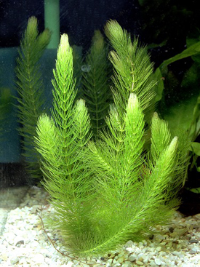
四年丙班22號張詠晴

1.外型特徵：
根部會緊緊插在泥土裡，其莖並不會露出水面，因此屬於沉水性水生植物。
莖幹有分節，總長可以長達2公尺
水蘊草的花直徑約1至2公分，有三片大片白色的花瓣
2.分布位置：水蘊草在許多溫帶及亞熱帶的區域，且成為歐洲、南非、亞洲、澳洲、紐西蘭及北美等地的入侵物種
3.特別的地方：有些地方無法購買到水蘊草。現今水蘊草已可供人養殖，栽培方式多半是利用的無性生殖

